Опыт формирования коммуникативных умений у детей в процессе изучения английского языка
В настоящее время никто не будет отрицать значимость владения иностранным языком в мире, где наблюдается все более возрастающая глобализация. Человечество постоянно взаимодействует в различных сферах жизнедеятельности: экономике, политике, науке и технике, образовании, медицине и т. д. Таким образом, перед современным учителем ставится очень сложная задача – формирование способности к межкультурной коммуникации, которая еще более осложняется тем фактом, что современные дети требуют четкого ответа на вопрос: «Зачем мне иностранный язык, если я им не пользуюсь вне урока?» Поэтому, чтобы создать у детей мотивацию к изучению иностранного языка, необходимо заинтересовать их.
Речевое умение – это способность управлять речевой деятельностью. Оно основано на фонетических, лексических и грамматических навыках. Таким образом, речевое умение проходит несколько этапов: этап формирования речевых навыков, этап совершенствования речевых навыков и этап развития речевых умений. Обучающиеся должны уметь выражать свое мнение, давать оценку, выражать свои чувства.
Я покажу вам примеры упражнений, которые способствуют развитию этих навыков, и которые я использую в своей практике.

Фонетика
Скороговорки обычно вызывают интерес и являются очень хорошим способом отработки звуков, формируют навыки фонематического слуха.
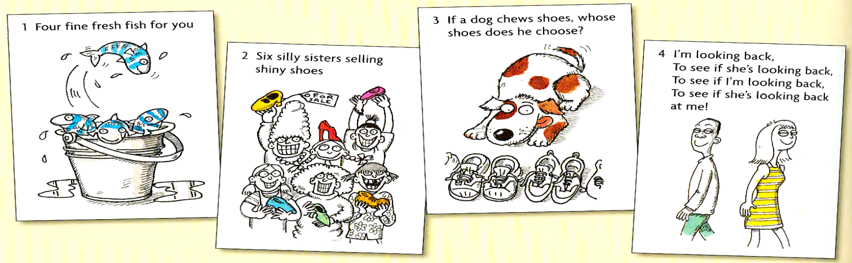
Лексика
Лексические упражнения направлены на:
- тренировку употребления лексики в ситуациях, приближенных к естественной обстановке;
- Активизирование речемыслительной деятельности;
- Развитие речевой реакции;
- Ознакомление с сочетаемостью слов.
Приведу несколько типов заданий для проверки лексики на уроках иностранного языка.
Ребусы — задание придумать свои ребусы;
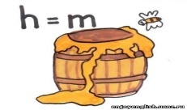

- Синонимы - подобрать пары синонимов из предложенных слов, например: kid - child;
- Антонимы - подобрать антонимы к данным словам, например: victory - defeat;
- Кроссворды - разгадать предложенный или придумать свой;
- Анаграммы - прочитать определение и из букв собрать слово;
- Исчезнувшие буквы - проверяется знание графического образа слов. Необходимо вписать отсутствующие буквы. Например: h__lth (health);
- «Охота» за словами - нужно дополнить список слов по определенной теме;
- Комментарий – работа с картинками по теме. Ученики соотносят слова с картинками и комментируют одним или несколькими предложения.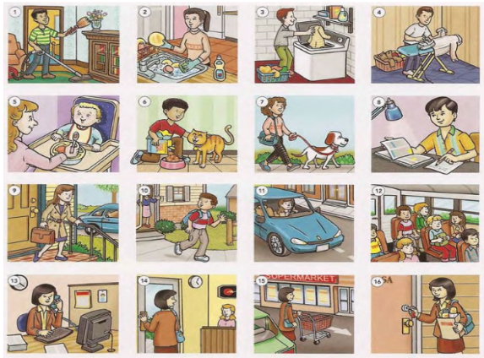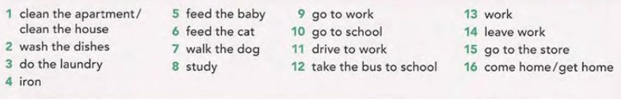
- Найди соответствие

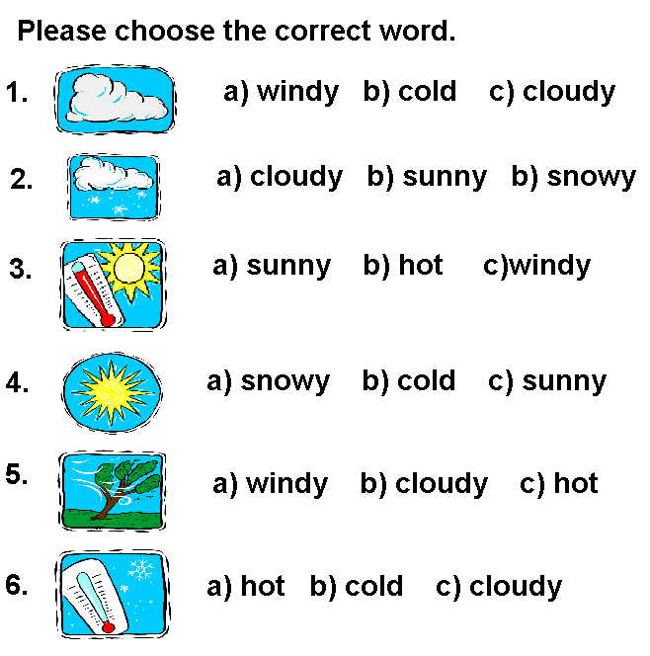

- Исчезнувшие слова - даны предложения с пропусками и список слов вперемешку. Ученики должны вставить слова из списка в пропусках. Например: If you have a toothache you should visit the ______ (dentist). Такого типа задание входит в состав ВПР по английскому языку;
- Корректор - нужно найти и исправить орфографические ошибки в тексте или списке слов. Например: He saw a ship on the lawn. Следует зачеркнуть «i» в слове ship, исправить на «ee»;
- Карточки со словами по теме раздаются участникам. Задача ведущего выяснить, какое слово досталось каждому игроку: «Have you got a…?»
- Компьютерные игры, интерактивные презентации можно использовать для отработки неправильных глаголов, предлогов, тематической лексики.

Речевые упражнения
Существует огромное разнообразие речевых упражнений. Рассмотрим, посредством, каких заданий возможно развитие творческой активности.
I этап – учить воспроизводить, систематизировать, анализировать информацию. Выполняются следующие задания:
- Расставьте предложения в правильном порядке, чтобы получился связный текст;
- Проанализируйте ситуацию от лица персонажа;
- В каком абзаце находится следующая информация…
II этап – учить видеть проблемы и противоречия, проявлять оригинальность мышления. Можно предложить следующие задания:
- Определите проблему и обсудите её;
- Если бы вы были критиком, что бы вы сказали? Какой совет бы вы дали?
- Прокомментируйте утверждение, с которым вы не согласны
III этап – развивать гибкость мышления и творческое воображение. Гибкость мышления проявляется в умении обходить препятствия. Полезными могут быть следующие задания:
- Объясните свое поведение в сложившейся ситуации (вы бежали по парку в костюме гориллы)
- Когда вы думаете о …, какие ассоциации у вас появляются?
- Парные и групповые формы работы:
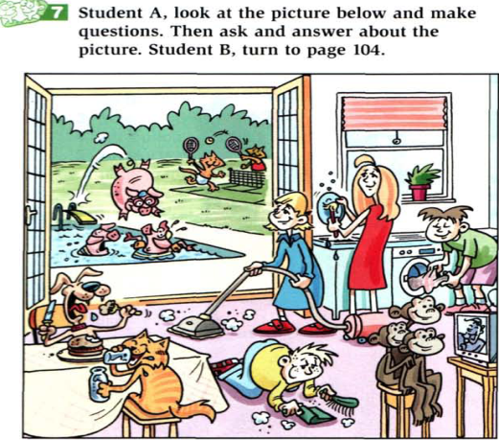
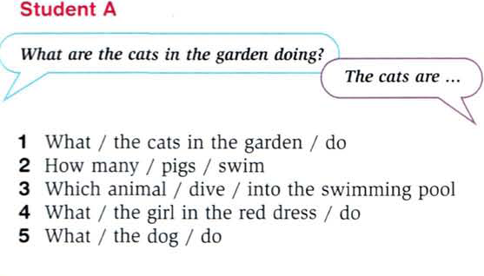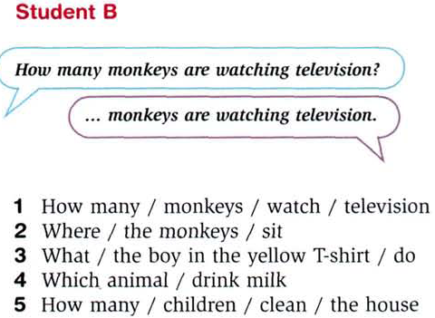

- Описание картинки – одно из заданий ЕГЭ, поэтому его необходимо тренировать.
Describe the picture using the following words (опишите картинку, используя следующие слова и выражения):
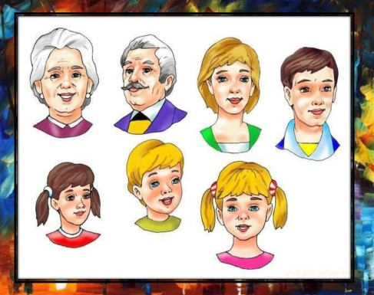
- Fair, long, broad, curly, thick, straight, blue, slim, overweight, unattractive, dark, pale, grey, well-built, good-looking, handsome, middle-aged, fit.
- The picture shows…
- In the picture I can see…
- In the foreground…, in the background…, in the middle…, on the left/right of…
- Найдите 10 отличий (картинка А, картинка В)
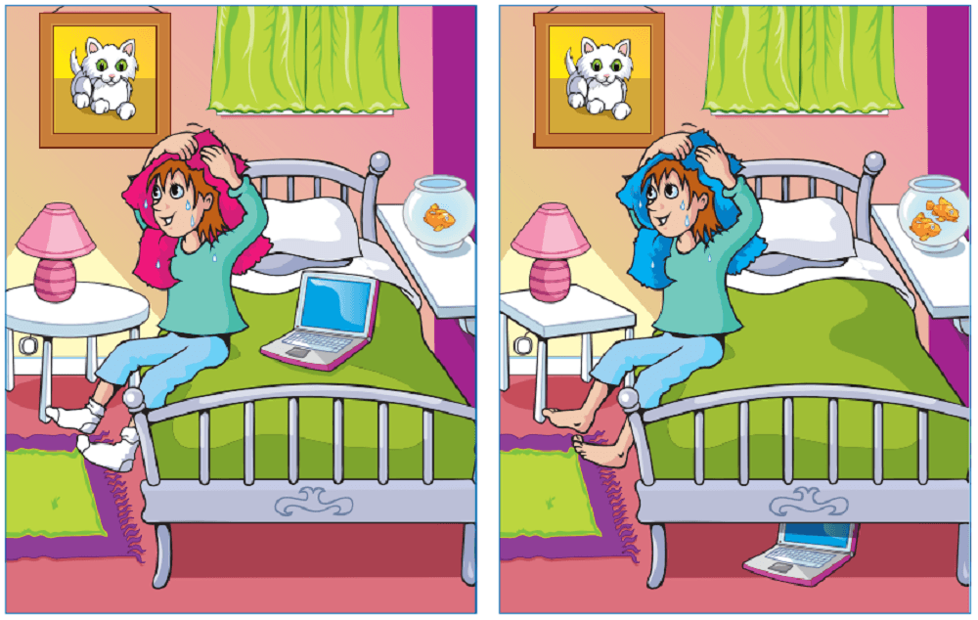
- Работа с текстом
1. Read the text.
The air hostess was in the small kitchen at the back of the airplane preparing the trays for lunch when a little old lady came up and spoke to her. “Could you please tell me,” she asked, “where the ladies’ lavatory is in this airplane?”
“Yes, madam,” said the airhostess and smiled. “It is right at the other end of the plane – at the front.”
The old little lady went too far. She walked all the way to the front of the plane, opened the door in front of her, and saw the captain of the plane and other officers. They were all busy at their work and didn’t see her. She went out again, shut the door and returned to the air hostess.
“Oh, didn’t you find it, madam?” the girl asked her.
“Yes, I did,” said the little old lady. “But there are four men in the ladies’
lavatory watching television.”
2. Characterize the old little lady.
3. Share the emotions in the person of the air hostess.
4. Can you think of funny situations caused by some misunderstanding?
5. Retell the story as if you were the old lady.
Диапазон применения данного опыта достаточно широк, т. к. охватывает учащихся разного возраста, начиная со 2 класса на уровне отдельных предложений и мини диалогов и заканчивая 11 классом на уровне связной речи. Программа, учебное, методическое, дидактическое обеспечение, различные виды работы с детьми – все это должно работать как единая система, конечным результатом которой является умение общаться на чужом языке. Поэтому каждое действие на отдельно взятом уроке и каждый урок в системе уроков – это звено целой цепи.
Литература
- Гольскова Н.Д. Современная методика обучения иностранному языку: лингводидактика и методика. – Москва, Изд. Центр «Академия», 2002.
- Елухина Н.В. Устное общение на уроке, средства и приёмы его организации [Текст] / Н. В. Елухина. – М., 1993. – 146 с.и специалистов, 2004. – 60 с.
- Сафонова В.В. Коммуникативная компетенция, современные подходы к многоуровневому описанию в методических целях. – М.: Еврошкола, 2004.
- Чистоусова Т.В. Информационно-коммуникативные технологии в преподавании иностранного языка./ Английский язык в школе, 2011, №2 (34).
- http://teachingenglish.ru/
- www.manythings.org

